10-262 ＥＳＤＧｓ通信２６２号【ＥＳＤフェスタｉｎ草津2025に注目！】
手島利夫
令和４年度から始まった滋賀県草津市の「スクールＥＳＤくさつプロジェクト」がとて
つもなく素晴らしい、注目すべき成果を上げ始めています。

私も来週の水曜日（１月21日）には東京発5時57分のぞみ3号に飛び乗り、京都経由
で草津市立新堂中学校に向かいます。その体育館を拠点に市内全小中学校の小学3年生か
ら中学3年生までの約1万人の児童・生徒と教職員、教育関係者（市議会議員、教育委
員、各校の学校運営協議会委員等）を対象に、会場参加者とオンライン参加者に向けて、
全校のＥＳＤ実践発表・交流会が動画と代表による口頭発表で行われ、私からも30分の
特別授業をさせていただけることとなりました。
その事前資料として小・中２０校全ての代表学年によるお取り組みを拝見したところ、
間違いなく「主体的・対話的で深い学びが全校で進んでいる」ことを確信しました。ＥＳ
ＤＧｓ通信では事後に報告することが多いのですが、これは全国の教育関係者に事前にお
知らせする価値があるものと思い、発信いたします。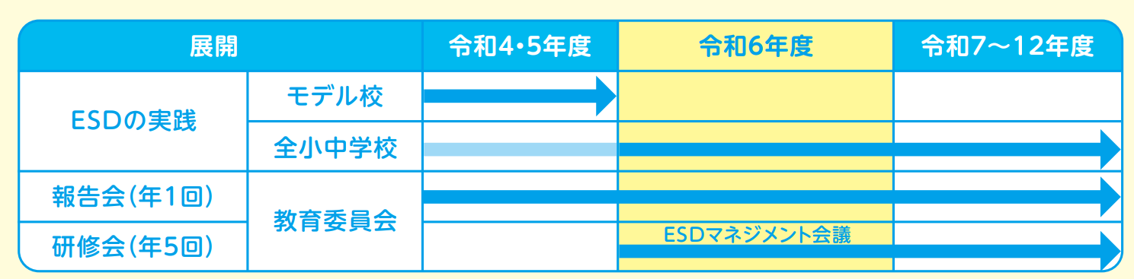
草津市のＥＳＤ実践は学習指導要領が小学校で全面実施になった令和4年度からモデル
校を中心に始まりましたが、私はその年度の2月にＥＳＤカレンダー研修会を、令和5年
度の8月に「子どもの学びと教師のやる気に火をつけるＥＳＤの実践研修会」を開かせて
いただき、モデル校でのお取り組みも踏まえて令和6年度から小中学校の全校でＥＳＤが
取り組まれるようになりました。年に5回の研修会も充実していたのでしょうね。
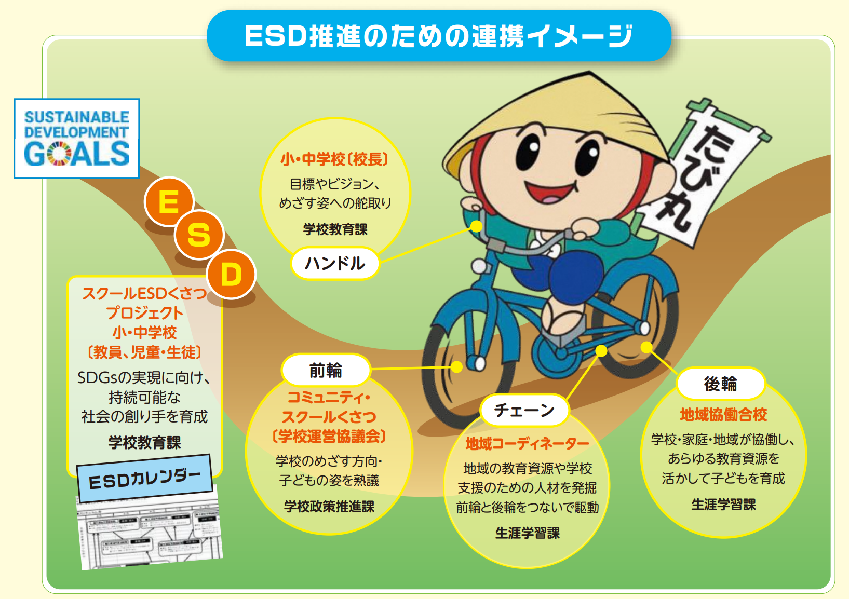
ＥＳＤ推進のための連携イメージでは、『各校の校長先生がたび丸君』として目標やビ
ジョン、目指す姿へのかじ取りをしていくこと、学校運営協議会が学校の目指す方向や子
どもの姿を熱議し、地域コーディネーターが地域の教育資源や学校支援のための人材発掘
を進め、地域協働合校として学校・家庭・地域が共同してあらゆる教育資源を生かして子
どもを育成することが、自転車旅の姿としてわかりやすいイラストで示されました。
まさに草津市教育振興基本計画の基本方向で示されている教育施策「スクールＥＳＤくさつプロジェクト」の具体化の姿そのものです。
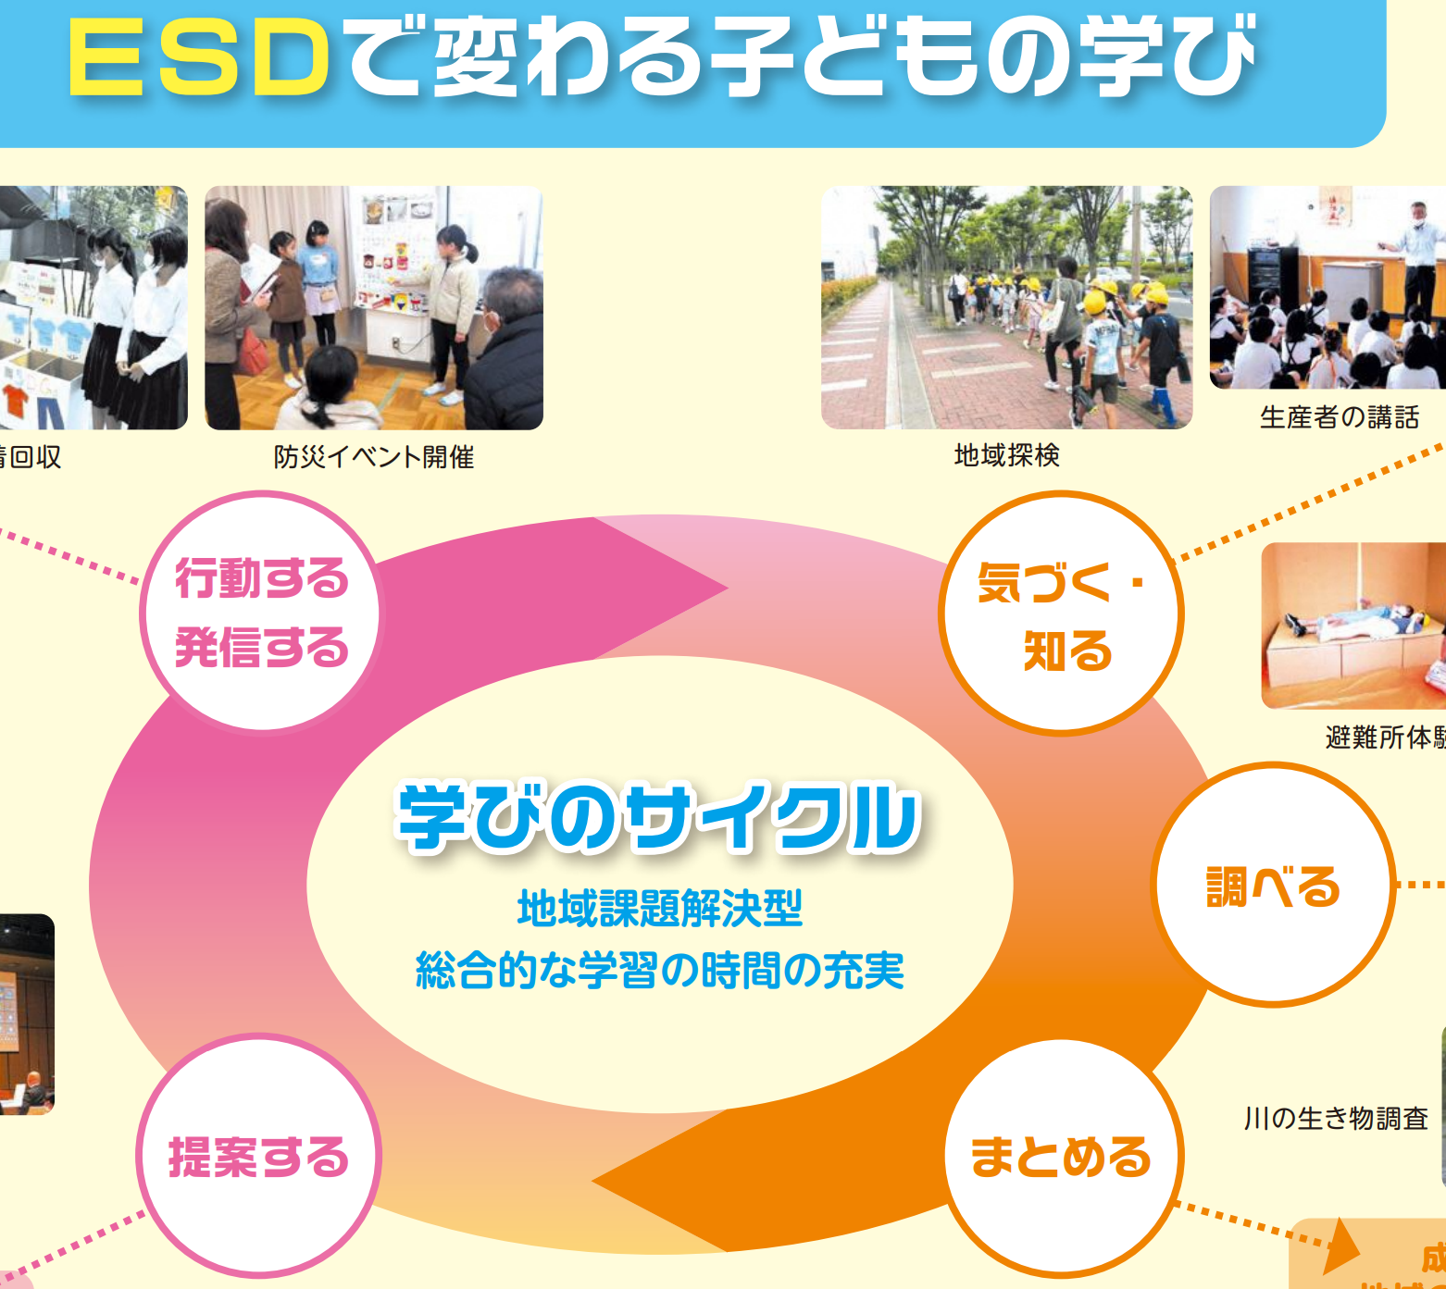
また、「ＥＳＤで変わる子どもの学び」で、学びのサイクルを具体的に示し、地域課題
解決型、総合的な学習の時間の充実への具体的な学習の進め方モデルを示すことで、全校
にどのような学習過程を創ればいいのか明示することが出来ました。この学びのサイクル
に当てはまるような活動や地域人材等の働く場面を位置づけ、今回の20校全校の発表用
の資料もまとめられています。
その結果、次期学習指導要領の最重要項目とも言える「主体的・対話的で深い学びの実
装」が、草津市の学校教育ではすでに実現に向けて大きく進んでいるように思えます。そ
して、21日にはそのような学びの中で「確かな学力・生きる力」を身に着けつつある子
どもさんたちと出会えるかと思うと、楽しみでたまりません。また、このお取り組みを方
向付けられてこられた藤田雅也教育長先生や、校長会とも連携を取りながら、全校共通の
「総合的な学習の時間のアンケート」づくり（ＥＳＤを評価する視点づくり）等、現場へ
の支援に情熱を傾けてくださっている中村大輔学校教育係長さんたち、学ぶ力向上マネジ
メント会議の校長先生方や、先生方と再会できることも楽しみです。
皆さんの都道府県ではいかがでしょうか、皆さんの区市町村ではいかがでしょうか。
様々なお取り組みが進められていることとは思いますが、学校運営協議会や地域コーディ
ネーター、地域協働合校等とも連携して進めるこの草津市における学びのサイクルや、そ
の進め方もきっとご参考になるかと思います。
当日の動画配信を皆様にまで見せていただくのは、子どもさんたちの個人情報の保護と
いう観点から難しいことと思いますが、このような事前情報を活かして何らかの道を切り
開くのは面白いことかと存じます。
この「ＥＳＤフェスタｉｎ草津2025」のご担当窓口は、
***********************************
草津市教育委員会事務局 学校教育課 学校教育係 係長 中村大輔様
〒525-8588 草津市草津三丁目１３番３０号
ＴＥＬ：077-561-2430 ＦＡＸ：077-561-2488
E-mail：gakkyo@city.kusatsu.lg.jp
***********************************
です。当日の訪問や取材等にもご対応いただけるかもしれません。
また、以下のアドレスから「スクールＥＳＤくさつプロジェクト」のリーフレット資料や「スクールESDくさつ」ダイアリー 等、具体的な活動の様子などをご覧いただけます。報告書等と見比べながらご覧いただくと実践への大きなヒントが見つかるかとも思います。https://www.city.kusatsu.shiga.jp/kosodate/hoikukyoiku/shochugakkou/20230620.html
草津市教育振興基本計画概要版 https://www.city.kusatsu.shiga.jp/shisei/keikaku/kyoikububunkasports/kskk04.files/kskk04gaiyo.pdf

「ＥＳＤ・ＳＤＧｓ推進研究室」室長 手島利夫
URL=https://www.esd-tejima.com/
事務所：〒130-0025 東京都墨田区千歳１－５－１０
☏＝ 090-9399-0891 Ｍａｉｌ＝contact@esdtejima.com
＊＊＊＊＊＊＊＊＊＊＊＊＊＊＊＊＊＊＊＊＊＊＊＊＊＊＊＊＊＊＊
【参考】
ＥＳＤＧｓ通信：手島利夫が名刺交換させていただいた方に配信している不定期なメール
マガジンで、文科・環境・外務など関係省庁、大学・研究機関、教員、教育行政、政治
家、企業等々の方々も含め約1９００名様に配信させていただいております。
ご案内するイベント等については、手島との関わりのあるものに限っております。
contact@esdtejima.com にメールでご連絡いただければ、登録・及び削除をいたし
ます。よろしくお願いいたします。

